Universidade de São Paulo
Escola Superior de Agricultura “Luiz de Queiroz”
Recursos Energéticos e Ambiente
Prof.Thiago Romanelli

Diagrama de linguagem enerégica do Carvão Mineral

Carolline Pupin Ferreira
Guilherme Fazano Burgi
Leticia Palumbo Felgueira
Osmar Carlos Risse Junior
Vanda Vitória Barbosa Freitas

Piracicaba
2020

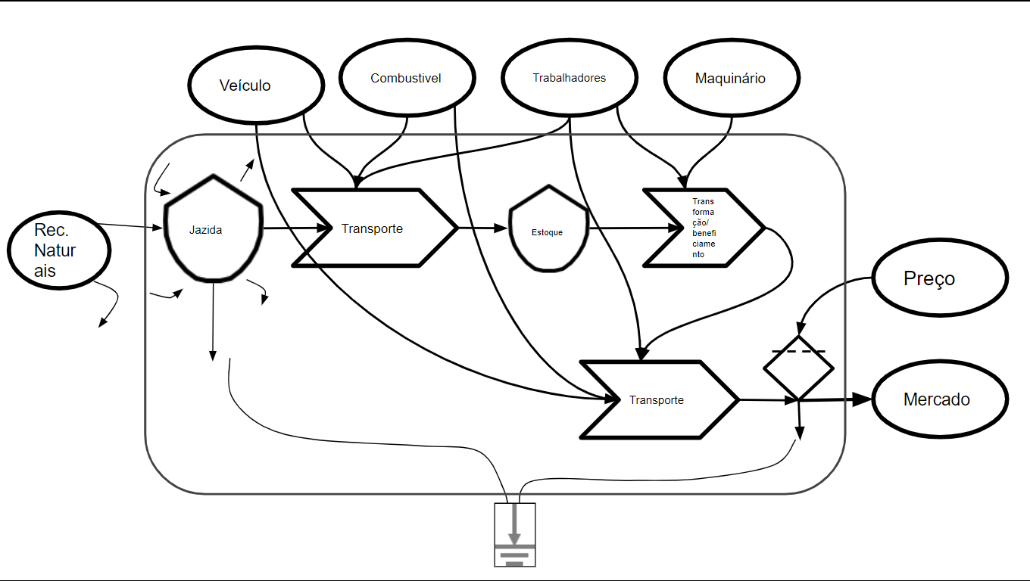

Veículos e Maquinário ao entrarem no sistema são depreciadas, assim internamente teriam o símbolo do estoque. Não há a necessidade em se ter o Estoque, poderia ir direto do Transporte ao Beneficiamento. As interações têm perdas (ligadas ao dreno). A transação não apresenta representação de remuneração dos insumos adquiridos no mercado (parte de cima do limite do diagrama).

O valor de uma empresa ou setor pode ser caracterizado como conjunto de atividades geradoras de valor a um produto ou serviço. Um forte exemplo é a indústria do carvão mineral, a qual envolve processos articulados desde o minério bruto até o seu aproveitamento final.
Em escala global, a principal aplicação do carvão mineral é a geração de energia elétrica por meio de usinas termelétricas, seguida da aplicação industrial do mesmo para a geração de calor (energia térmica), importante nos processos de produção como secagem de produtos, cerâmicas e fabricação de vidros, por exemplo.
Apesar da expansão de atividades de aproveitamento do poder calorífico do carvão como a gaseificação, o método tradicional de queima para produção do vapor continua sendo o mais utilizado atualmente.
O processo, considerando a preparação e queima do carvão, ocorre da seguinte maneira: após a extração do carvão presente no solo, este é fragmentado e armazenado em silos, para então ser transportado à usina, onde será armazenado novamente. Em seguida, o carvão é transformado em pó, propiciando um melhor aproveitamento térmico ao ser colocado para queima em fornalhas de caldeiras. O calor liberado pela queima deste é transformado em vapor ao ser transferido para a água que circula em tubos que envolvem a fornalha. Desta forma, a energia térmica em forma de calor e contida no vapor é transformada em energia mecânica, a qual possibilitará a movimentação da turbina do gerador e, consequentemente, transforma-se em energia elétrica.

IMAGEM 1: diagrama da cadeia produtiva do carvão mineral.

Pode-se afirmar que o mundo possui mais reservas de carvão mineral do que petróleo ou gás natural, contudo a produção não acompanha a mesma proporção entre eles, tendo em vista que suas propriedades mecânicas e térmicas são diferentes, mesmo tratando-se de combustíveis fósseis. Suas composições químicas são distintas devido aos hidrocarbonetos poderem ser mais ou menos ricos em hidrogênio. É notório que a indústria petrolífera se encontra no centro do sistema produtivo contemporâneo, da mesma forma que o carvão mineral esteve durante revolução industrial, isto é, cada um refletindo às necessidades e a evolução técnica de sua época. A substituição entre eles não se trata apenas da escassez, mas da qualidade superior de um perante ao outro.

Referência bibliográficas:

MONREAL CANO, Telma. CARVAO MINERAL. Disponível em: <http://www.dnpm.gov.br/dnpm/publicacoes/serie-estatisticas-e-economia-mineral/outras-publicacoes-1/2-2-carvao>. Acesso em: 30/03/2020

AGÊNCIA NACIONAL DE ENERGIA ELÉTRICA (Brasil) (ANEEL). Atlas de Energia Elétrica no Brasil. Disponivel em: <http://www2.aneel.gov.br/arquivos/pdf/atlas_par3_cap9.pdf
>. Acesso em: 30/03/2020.

